**第5章：图论**

**§5.1 图的基本概念**

**习题5.1**

1. 证明，若是图，则有≤≤。

**解** 因为，是图中顶点的最小度数，是图中顶点的最大度数，根据握手定理，是图中所有顶点的度数之和，从而是图中顶点的平均度数。所以有



1. 设图有6条边，3度和5度顶点各1个，其余的都是2度顶点，问中有几个顶点？

解 设G有*n*个顶点. 由握手定理,

1×3+1×5+2×(*n*-2)=2×6

得 *n*=4

1. 设9阶图中，每个顶点的度数不是5就是6，证明中至少有5个6度顶点或至少有6个5度顶点。

证明：用反证法

假设图G中小于5个6度顶点且小于6个5度顶点，所有情况见下表

|  |  |  |
| --- | --- | --- |
| **5度顶点个数** | **6度顶点个数** | **存在情况** |
| **5** | **4** | **不满足**握手定理 |
| **4** | **5** | **不满足**小于5个6度顶点 |
| **3** | **6** | **不满足**小于5个6度顶点 |
| **2** | **7** | **不满足**小于5个6度顶点 |
| **1** | **8** | **不满足**小于5个6度顶点 |
| **0** | **9** | **不满足**小于5个6度顶点 |

4．设图有10条边，3度和4度顶点各2个，其余顶点的度数均小于3，问中至少有几个顶点？在最少顶点的情况下，写出的度数列、和。

**解** 根据握手定理，图中所有顶点的度数之和为20，除掉3度和4度顶点各2个外还剩余6度。因为其余顶点的度数均小于3，所以最少顶点的情况是还有3个顶点，它们的度数都是2。因此，中至少有7个顶点，在最少顶点的情况下，的度数列为（4，4，3，3，2，2，2）、。

5.证明在任意具有个点的简单二部图中，边数≤。

证明：在二部图中，边数最多的是完全二部图，设一边有*x*个顶点，另一边则有*p-x*个顶

点，则边*q*=*x(p-x)* ，当*x*=*p/2*时，*q*值达到最大值，从而在任意具有个点的简单二部图中，边数≤。

6．某会议有名代表出席，已知任意四名代表中有一名代表与其余三名相识。证明：任意四名代表中必有一名与其余名代表都认识。

**解** 设代表的集合为图的顶点集合，若两人相识，则其间连一条边。这样得到的图是代表的相识图。显然是一个简单图，图中顶点的度恰好表示该人认识的其他代表的个数个数。利用图，原题就抽象为下面的图论问题：在一个简单图种，若任何4阶导出子图的顶点最大度数都为3，则图中度数小于的顶点最多只有3个。下面用反证法来证明这个命题。

假设图中度数小于的顶点数超过3个，不妨设、、、是其中的4个，、、、是分别与、、、不相邻的顶点，下面分情况进行分析：

（1）假设、、、中至多有两个相异点，即至少有三个点重合，比如，则由、、、这4个顶点组成的导出子图的顶点最大度数都必小于3，矛盾。

（2）假设、、、中至少有三个相异点，且有两个相异点不是、、、中的点，比如、，则由、、、这4个顶点组成的导出子图的顶点最大度数都必小于3，矛盾。

（3）假设、、、中至少有三个相异点，且有两个相异点是、、、中的两个点，比如、，则显然、一个是，一个是，这样由、、、这4个顶点组成的导出子图的顶点最大度数都必小于3，矛盾。

7．给出图5.6（a）一个生成子图及一个有3个点的导出子图，对图5.6（b）也一样做。

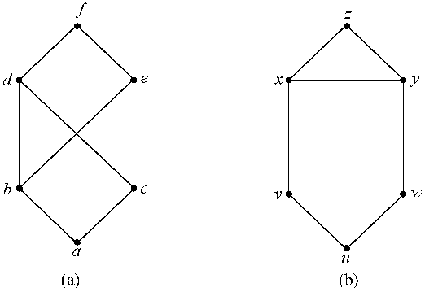

图5.6 习题7的图

解：二个图的生成子图分别如下所示：

*d b x v*

*f a z u*

*e c y w*

1. （*b*）

有三个点的导出子图分别如下所示：

*f*

*z*

*d e*

*x y*

(*a*) （*b*）